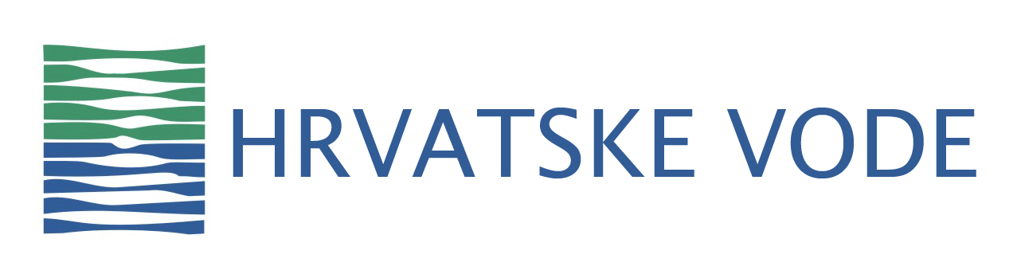

Natječaj Hrvatskih voda
„NAJMLAĐI ZA VODE HRVATSKE 2018. - 2019.“
„Nikoga ne smijemo ostaviti po strani – svi trebamo vodu!“

PRIJAVNICA

PODACI O ŠKOLI
Osnovna škola:
Adresa škole:
Ravnatelj/ica škole:
E-mail:
Telefon:

PODACI O PRIJAVLJENOM PROJEKTU
Kategorija (zaokružiti jedan ili više odgovora) | - edukativni materijal  - istraživački projekt ili edukativna radionica  - likovni radovi  - slogan i pjesmica  - kratki spot – video zapis
Voditelj projekta (učitelj ili nastavnik):
Početak projekta:
Završetak projekta:
Mjesto provedbe projekta:
Broj učenika uključenih u projekt (navesti dobnu skupinu i razred):
Rezultati projekta:
Je li projekt predstavljen široj javnosti (opisati ukratko kada i gdje):
U ___________, dana ________________ 20___.
Voditelj/ica projekta:  ________________________________________ |  | ravnatelj/ica škole:  _______________________________________
M.P.
Napomena:
Dostavljene učeničke radove i imena učenika/mentora Hrvatske vode mogu objavljivati u promidžbene svrhe projekta i dječjeg programa (web stranica, izložbe, časopisi i slično) te se neće vraćati pošiljatelju (osim u iznimnim slučajevima prema dogovoru).

